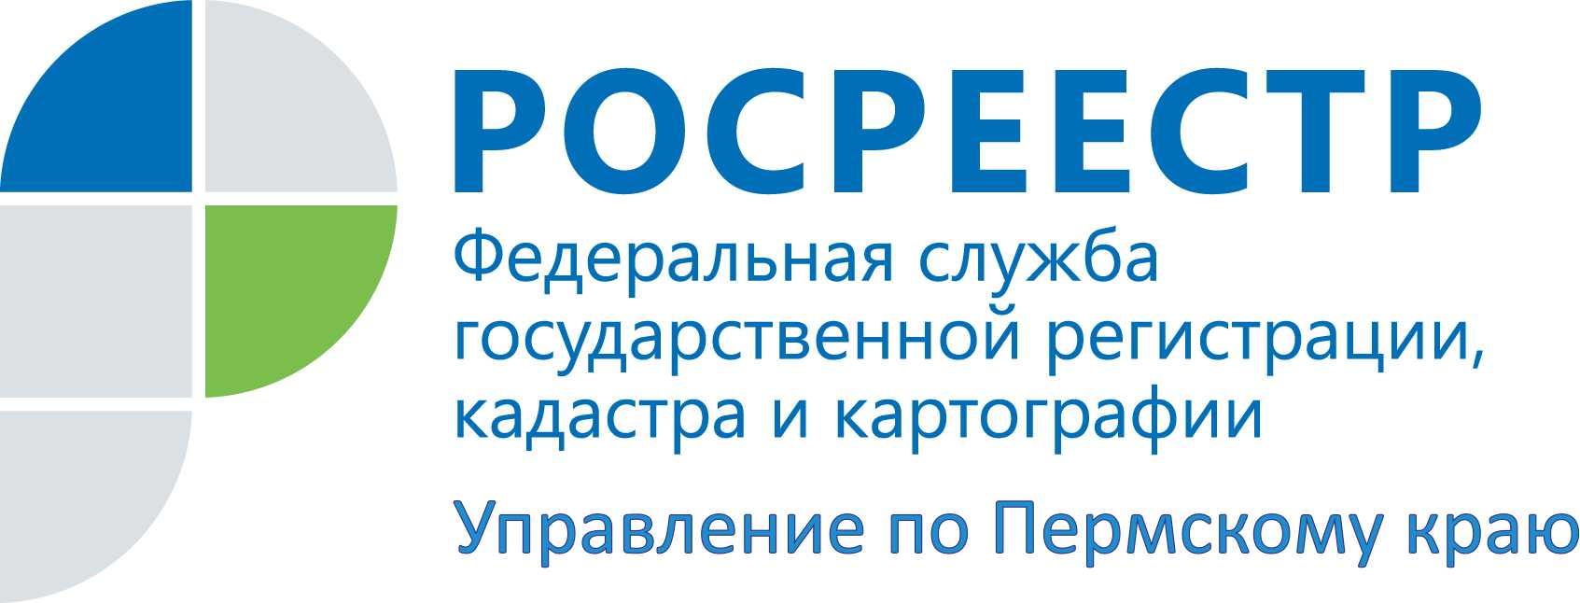

ПРЕСС-РЕЛИЗ

Изменяются требования к межведомственному взаимодействию органов власти при оформлении недвижимости: проблемы в Пермском крае
В связи с принятием Федерального закона от 13.07.2015 № 218-ФЗ «О государственной регистрации недвижимости» (далее – новый Закон) с 1 января 2017 года будет сформирован Единый государственный реестр недвижимости, который объединит сведения, содержащиеся в настоящее время в кадастре недвижимости и реестре прав.
В целях поддержания сведений Единого государственного реестра недвижимости в актуальном и достоверном состоянии, новый Закон обязал органы государственной власти и местного самоуправления направлять в регистрирующий орган необходимые сведения с использованием единой системы межведомственного электронного взаимодействия. Сведения должны направляться в достаточно короткие сроки: в основном, от одного до пяти рабочих дней.
Использование единой системы межведомственного электронного взаимодействия осуществляется в соответствии с постановлением Правительства Российской Федерации от 8 сентября 2010 г. N 697 "О единой системе межведомственного электронного взаимодействия".
При отсутствии технической возможности использовать информационно-телекоммуникационную сеть "Интернет" документы будут предоставляться на электронных носителях, исключая бумажный документооборот.
Документы, предоставляемые в орган регистрации прав в электронном виде, должны быть защищены от доступа лиц, не участвующих в их подготовке, обработке и получении, а также заверены усиленной квалифицированной электронной подписью подготовившего и направившего их органа. Сведения должны направляться в достаточно короткие сроки: в основном, от одного до пяти рабочих дней.
Управление Росреестра по Пермскому краю заинтересовано в том, чтобы реализация нового Закона в целом на территории Пермского края прошла поэтапно и безболезненно, как для заявителей, так и для взаимодействующих органов власти, в качественном наполнении и достоверности Единого государственного реестра недвижимости, снижении административных барьеров при обеспечении доступности государственных услуг Росреестра.
Управлением были инициированы рабочие встречи на подведомственной территории с главами органов местного самоуправления, представителями министерств Правительства Пермского края в целях мониторинга ситуации по готовности реализации нового Закона.
Результаты мониторинга показывают, что в ряде территорий отдаленных сельских поселений таких как, Новоильинского, Майского, Юксеевского, Орлинского, Верхнедавыдовскоого, Сугановского и Малоусинского и других, органы местного самоуправления имеют проблемы технического и кадрового характера, которые создают риски не соблюдения требований, установленных на законодательном уровне в части обеспечения межведомственного информационного взаимодействия в электронном виде. Аналогичные проблемы есть и в ряде подразделений органов власти субъекта.
Для устранения препятствий в исполнении требований Закона уполномоченным органам осталось чуть более двух месяцев.
Учитывая важность направления сведений, которые будут входить в состав Единого государственного реестра недвижимости, законодатель предусмотрел за неисполнение нормы Закона административную, дисциплинарную или иную ответственность в соответствии с законодательством Российской Федерации.
Кроме того, новым Законом конкретно определен круг участников межведомственного взаимодействия, перечень направляемых ими сведений, сроки и правила предоставления.

Об Управлении Росреестра по Пермскому краю
Управление Федеральной службы государственной регистрации, кадастра и картографии (Росреестр) по Пермскому краю является территориальным органом федерального органа исполнительной власти, осуществляющим функции по государственной регистрации прав на недвижимое имущество и сделок с ним, землеустройства, государственного мониторинга земель, а также функции по федеральному государственному надзору в области геодезии и картографии, государственному земельному надзору, надзору за деятельностью саморегулируемых организаций оценщиков, контролю деятельности саморегулируемых организаций арбитражных управляющих, организации работы Комиссии по оспариванию кадастровой стоимости объектов недвижимости. Осуществляет контроль за деятельностью подведомственного учреждения Росреестра - филиала ФГБУ «ФКП Росреестра» по Пермскому краю по предоставлению государственных услуг Росреестра. Руководитель Управления Росреестра по Пермскому краю – Лариса Аржевитина.
http://rosreestr.ru/
http://vk.com/public49884202
Контакты для СМИ
Пресс-служба Управления Федеральной службы
государственной регистрации, кадастра и картографии (Росреестр) по Пермскому краю

Светлана Пономарева
+7 342 218-35-82

